Sistem Informasi Bimbingan Konseling Menggunakan Framework PHP Codeigniter 4.0 (Studi pada SMAK Frateran Malang)

Fransiskus Xaverius Agung Perkasa Jampur ¹, Vinno Christmantara ²

¹ Program Studi D3 Sistem Informasi Unika Widya Karya Malang, Indonesia
² Program Studi D3 Sistem Informasi Unika Widya Karya Malang, Indonesia

Info Artikel |  | ABSTRAK
Riwayat Artikel  Diterima: dd-mm-yyyy  Disetujui: dd-mm-yyyy  Kata Kunci  Sistem Informasi;  Bimbingan dan Konseling;  Codeigniter;  Corresponding Author  Nama, Fransiskus Xaverius Agung Perkasa Jampur  Afiliasi, Unika Widya Karya Malang  Tel. +62 85755083081  Email agungprakasa@widyakarya.ac.id |  | Kegiatan bimbingan dan konseling terutama pada pendidikan sekolah menengah atas memegang peranan penting bagi perkembangan siswa, dengan adanya data bimbingan konseling, Guru Bimbingan Konseling dapat mengetahui perkembangan siswa dari kelas awal hingga akhir sehingga mampu memberikan pengarahan yang tepat kepada siswa. Pelaksanaan bimbingan konseling di SMAK Frateran Malang dilakukan secara periodik namun data bimbingan belum sepenuhnya terdokumentasi dengan baik seperti ketika siswa yang melakukan konseling ditulis hanya kedalam buku rekap konseling dimana hal ini dimungkinkan rawan kehilangan data, lalu konseling yang dilakukan secara lisan dan belum tercatat dalam buku, hal ini menimbulkan kesulitan reabilitas data konseling. Dalam peneliti ini menggunakan metode penelitian model software development life cycle dimana dalam tahap analisa dan perancangan menghasilkan empat aktifitas sistem yaitu aktifitas pengaturan sistem, aktifitas data konseling, aktifitas data siswa, dan aktifitas data pelanggaran, dimana terdapat dua pengguna yaitu Guru Bimbingan Konseling dan siswa yang dapat langsung melakukan interaksi kedalma sistem, selanjutnya tahap implementasi sistem menggunakan framework PHP Codeigniter. Dari hasil penelitian ini diperoleh sebuah prototipe sistem informasi bimbingan konseling yang mampu mendokumentasi setiap aktifitas konseling dengan baik dan reliabel sehingga data tersebut dapat dipakai untuk pengarahan siswa dengan tepat

PENDAHULUAN
Kegiatan Bimbingan dan Konseling yang penulis angkat pada penelitian ini merupakan salah satu kegiatan penting dari pendidikan tingkat sekolah atas yang tak dapat disepelekan. Selain kemampuan intelektual siswa pada level sekolah menegah atas dimana mulai memasuki masa pencarian jati diri dinilai masih memerlukan bimbingan dan konseling [1]. Kegiatan ini dapat juga diartikan sebagai upaya memfasilitasi individu untuk meningkatkan perkembangan dirinya secara optimal melalui kegiatan proaktif dan sistematik, perubahan perilaku menjadi lebih efektif, pengembangan cara pandang terhadap lingkungan sekitar, dan peningkatan keberadaan individu dalam lingkungan sosialnya [2][3]. Kegiatan pembimbingan konseling beperan penting pula dalam pengembangan dan pembangunan interaksi dinamis antar individu dengan lingkungan sekitarnya, mendidik seseorang dalam pengembangan dirinya yakni adanya perubahan dan perbaikan perilaku menjadi manusia yang lebih baik [4], sedangkan menurut pendapat lain kegiatan bimbingan konseling dinyatakan sebagai sebuah proses pribadi dimana satu orang berinteraksi dengan dibantu oleh pribadi lainnya untuk meningkatkan kemampuan dalam menemukan masalah dan upaya memperbaikinya [5]. Tujuan utama dari kegiatan Bimbingan dan Konseling yaitu untuk membantu seseorang dalam mencapai kebahagiaan hidup pribadi sebagai mahluk ciptaan Tuhan, mampu bermasyarakat hidup bersama, dan hidup harmonis [6].
SMAK Frateran Malang sebagai salah satu sekolah swasta ternama di kota Malang memiliki jumlah 356 siswa yang terbagi kedalam 12 rombongan kelas, telah memiliki guru pendamping bimbingan dan konseling sebanyak dua orang dan dalam mendukung kegiatan konseling pihak sekolah telah menyediakan ruang khusus untuk konseling. Sama seperti halnya sekolah lain SMAK Frateran wajib disediakan pula guru bimbingan konseling yang bertindak sebagai konselor siswa dan dan memantau perkembangannya [7]. Dalam pelaksanaannya didapati fakta pendataan atau pendokumentasian kegiatan bimbingan konseling ini dicatat ke dalam sebuah buku tata tertib. Buku ini dimiliki oleh masing-masing siswa dan akan diisi jika terjadi pelanggaran misalnya siswa datang terlambat atau terjadi pelanggaran lain-nya. Selain mencatat ke dalam buku ini petugas atau guru pembimbing konseling juga mencatat kedalam buku rekap tentang catatan konseling. Proses pendokumentasian yang terjadi selama ini memiliki kelemahan yakni dalam memantau perkembangan kegiatan konseling siswa, mencari prosentase dalam mencari data skor siswa yang harus dilakukan secara manual, selain itu dalam pembuatan laporan kepada orang tua misalnya guru konseling juga perlu memilah dan merekap untuk masing-masing siswa. Dari uraian fakta diatas mendorong peneliti untuk membuat sebuah sistem informasi bimbingan dan konseling di SMAK Frateran Malang yang nantinya dapat membantu kinerja guru BK dalam melakukan monitoring kegiatan bimbingan dan konseling.

METODE
Rancangan pada penelitian ini dilakukan melalui tahap pengamatan secara langsung pada unit bimbingan konseling di SMAK Frateran Malang guna menemukan fakta terkait pendokumentasian dan aliran data konseling siswa yang akan digunakan sebagai informasi perkembangan siswa bagi guru pembimbing konseling dan kepala sekolah. Tahap berikutnya adalah pemetaan solusi dari permasalahan yang nantinya akan dijadikan acuan dalam tahap pengembangan software sistem informasi bimbingan konseling. Metode pengembangan sistem yaitu pendekatan dengan meggunakan model software development life cycle (SDLC), yaitu sebuah proses pembuatan dan modifikasi sistem, permodelan sistem, metodologi yang dipakai dalam mengembangkan sebuah sistem perangkat lunak. Pada SDLC sendiri memiliki beberapa tahapan seperti, tahap rencana (planning), tahap analisis (analysis), tahap desain (design), tahap implementasi (implementation), tahap uji coba (testing) dan terakhir adalah tahap pengelolaan (maintenance) [8]. Model yang dipakai pada pengembangan Sistem Informasi Bimbingan Konseling ini menggunakan waterfall model dimana pada model ini saat fase satu terselesaikan makan akan dilanjutkan kepada fase berikutnya dan seterusnya [9]. Selanjutnya pada tahapan analisis sistem penulis menggunakan Use Case Diagram sehingga dapat menjelaskan hubungan interaksi antara sistem yang dibuat dengan seluruh pengguna atau aktor pada sistem tersebut [10] [11]. Dari hasil perancangan didapati dua actor yaitu siswa dan guru BK yang disajikan gambar dibawah ini.
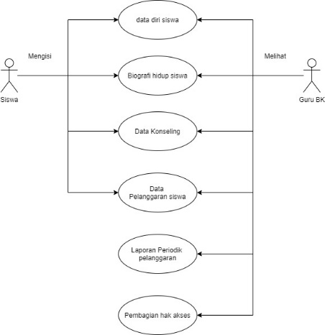
Gambar 1. Use Case diagram Sistem Informasi Konseling

Pada diagram diatas nampak bahwa aktor siswa dapat melakukan interaksi kepada sistem berupa melihat data diri pribadi, memperbaharui data diri, menambahkan biografi, melihat data konseling dan data pelanggaran, sedangkan guru BK mampu membuat hak akses mengakses data siswa, data konseling, data pelanggaran dan menyajikan laporan. Untuk menjelaskan aktifitas interaksi dengan sistem diambarkan menggunakan Activity Diagram, yaitu sebuah teknik menggambar logika, bisnis proses dan alur kerja sebuah sistem. Pada alur sistem ini terdapat beberapa aktifitas yaitu aktifitas pengaturan sistem, aktifitas data siswa, aktifitas data konseling, dan aktifitas data pelanggaran siswa.
Dalam Aktifitas pengaturan sistem ini pengguna yang terlibat yaitu Guru Bim Konseling, dimana dalam akses sistem memiliki kewenangan untuk menentukan periode tahun akademik aktif, menambahkan data master pelanggaran, dan menambahkan pengguna atau hak akses sistem, yang dijelaskan dalam diagram dibawah ini
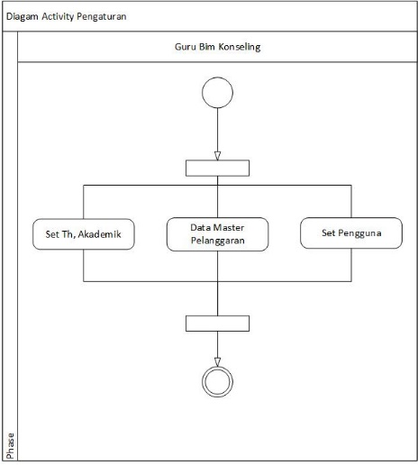
Gambar 2. Aktifitas Pengaturan Sistem

Berikutnya adalah aktifitas data siswa dimana guru BK bertugas melakukan input data siswa dan selanjutnya siswa wajib mengisi data diri dan biografi diri, yang dijelaskan dalam diagram dibawah ini
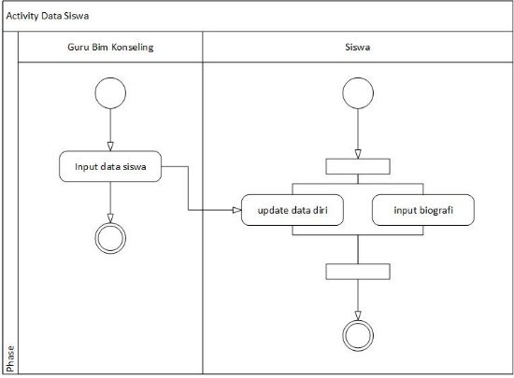
Gambar 3. Aktifitas Data Siswa

Dalam aktifitas konseling siswa dapat menuliskan konseling nya secara mandiri kepada guru, setelah itu guru BK akan melakukan respon dan pembimbingan dengan cara menuliskan tanggapan. Dalam sistem ditampilkan status apakah konseling telah direspon atau belum lengkap beserta isi tanggapan guru, yang disajikan dalam diagram dibawah ini.
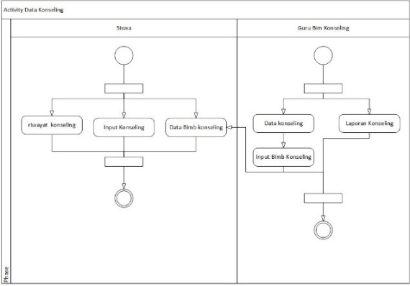
Gambar 4. Aktifitas Konseling

Selanjutnya adalah aktifitas pelanggaran siswa dimana guru BK merekam segala bentuk pelanggaran yang dilakukan siswa, dan siswa yang bersangkutan dapat melihat rekam jejak pelanggaran yang pernah dilakukan, disajikan melalui diagram dibawah ini.
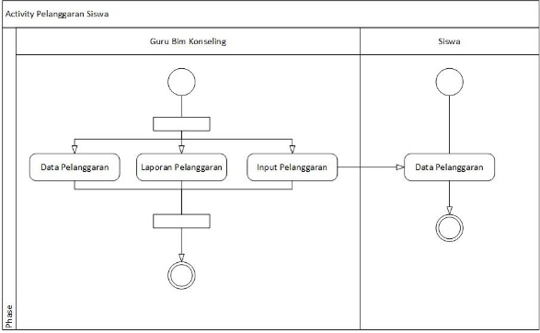
Gambar 5. Aktifitas Pelanggaran Siswa

Berikutnya adalah hasil perancangan database berupa ERD Physical, hasil perancangan dalam penelitian ini menghasilkan relasional database sembilan tabel yang dijabarkan dalam gambar dibawah ini.
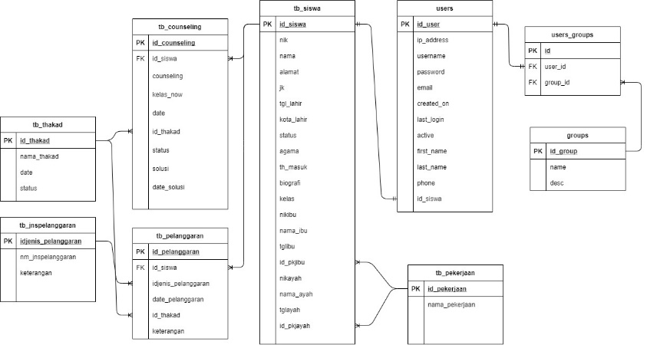
Gambar 6. Bagan ERD Physical

HASIL DAN PEMBAHASAN
Hasil dan pembahasan berupa development program menggunakan framework PHP codeigniter dengan versi 4.0 yang dapat mempermudah dan mempercepat proses pembangunan sebuah aplikasi web [12]. Dalam melakukan akes ke dalam sistem maka pengguna diwajibkan melakukan Login sistem memiliki tampilan data yang sama baik untuk user siswa maupun guru BK. Pada halaman ini setiap user diwajibkan melakukan login agar dapat mengakses sistem bimbingan konseling, yang ditunjukkan gambar dibawah ini.
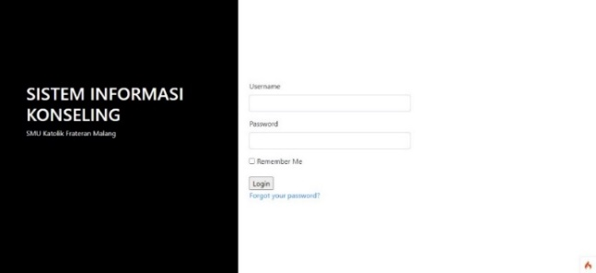
Gambar 7. Halaman login sistem

Ketika login maka akan dilakukan pengecekan pengguna jika sebagai group guru maka akan tampil halaman utama Dashboard sistem khusus guru BK, seperti gambar dibawah ini.
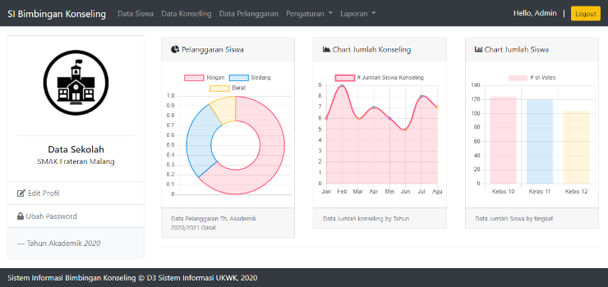
Gambar 8. Dashboard sistem guru BK

Dari tampilan tersebut memiliki beberapa chart informasi yaitu jumlah pelanggaran yang dilakukan siswa, jumlah konseling pada tahun akademik yang aktif dan jumlah siswa masing-masing kelas. Selain itu terdapat beberapa menu pilihan yaitu data siswa, data konseling, data pelanggaran, pengaturan dan laporan. Selanjutnya jika bagi user siswa tampilan halaman dashboard siswa ketika berhasil login seperti pada gambar dibawah ini.
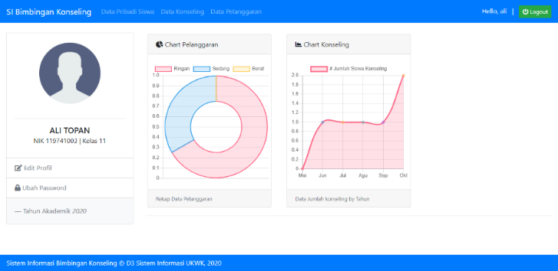
Gambar 9. Dashboard User Siswa

Terdapat beberapa chart berupa rangkuman informasi yang dapat dipahami dengan mudah oleh siswa seperti jumlah pelanggaran yang dilakukan dan jumlah kegiatan konseling yang telah dilakukan pada tahun akademik aktif. Selanjutnya yaitu tahap Pengaturan Sistem. Halaman ini digunakan sebagai pengaturan pengguna sistem yaitu guru dan siswa, dimana guru BK juga berlaku sebagai pengatur hak pengguna tersebut. Pengaturan diawali dengan membuat pengguna sistem dan menggolongkan jenis pengguna apakah sebagai guru atau siswa. Selanjutnya adalah Pengaturan akademik merupakan hal mendasar yang perlu dilakukan oleh user guru BK pada setiap awal tahun akademik supaya record kegiatan baik konseling maupun pencatatan pelanggaran yang ada dapat dengan mudah dikelompokan. Dalam mengelola Data master pelanggaran dapat dilakukan pada sistem ini dengan cara jenis pelanggaran yang ada sudah ada dan dikelompokan pihak sekolah yaitu kategori pelanggaran ringan, pelanggaran sedang, dan pelanggaran berat dimana tampilan jenis pelanggaran. Selanjutnya mengelola Data siswa, halaman data siswa menampilkan seluruh siswa yang ada, lengkap beserta dengan data pribadi, data orang tua, dan biografi siswa. Setiap user mampu mengakses data ini yaitu guru dan siswa yang bersangkutan, tampilan data siswa oleh guru BK seperti gambar dibawah ini.
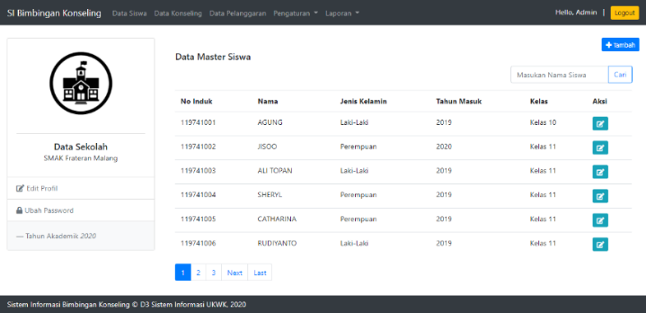
Gambar 10. Tampilan Data Siswa sebagai user Guru BK

Namun berbeda dengan tampilan siswa yaitu hanya dapat mengubah data biografi, alamat, dan data orang tua seperti tampilan dibawah ini.
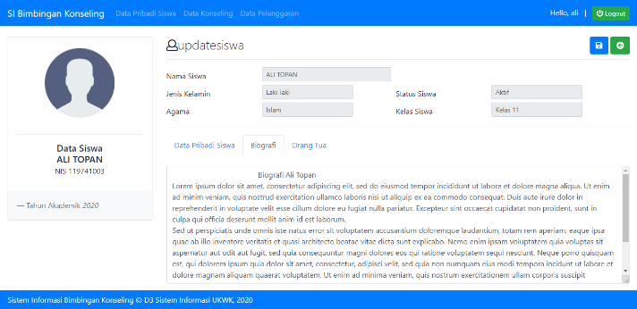
Gambar 11. Data detail siswa sebagai user siswa

Pada tampilan siswa tersebut terdapat sebuah tab yang memisahkan data diri, biografi dan data orang tua. Fungsi tab ini memudahkan tampilan kepada siswa untuk melihat data dalam satu tampilan. Selanjutnya adalah fitur Tambah data siswa, menambahkan data siswa baru hanya dapat dilakukan oleh user guru BK seperti tampilan gambar dibawah ini.
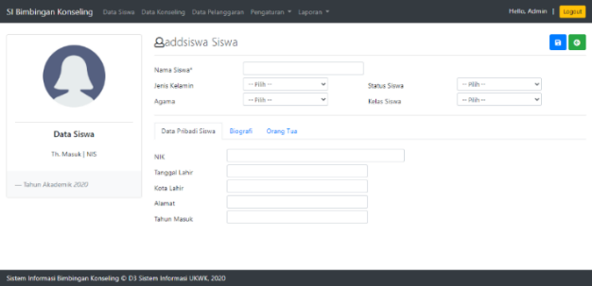
Gambar 12. Tambah data siswa

Pada tampilan form tersebut data yang wajib diisi adalah nama siswa, jenis kelamin, kelas, status siswa, nomor induk siswa dan kelas. Untuk data lain seperti orang tua dan biografi dapat diisi oleh siswa yang bersangkutan. Berikutnya adalah Data Konseling melalui halaman konseling dapat diakses baik oleh siswa maupun guru BK, pada tampilan siswa form pengisian konseling siswa dapat melihat riwayat kegiatan konseling yang pernah dilakukan, seperti pada gambar dibawah ini.
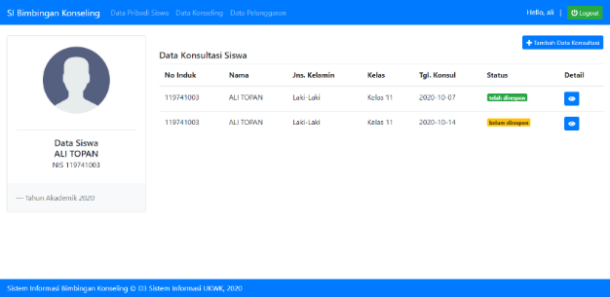
Gambar 13. Data konseling dari user siswa

Dari gambar tersebut siswa dapat memperoleh informasi apakah data konsultasi telah ditanggapi oleh guru BK atau belum dengan melihat status data, selain itu untuk menampilkan respon guru atas konsultasi yang diajukan oleh siswa, dapat dilihat dengan klik tombol detail maka sistem akan menampilkan data tersebut, seperti disajikan gambar dibawah ini
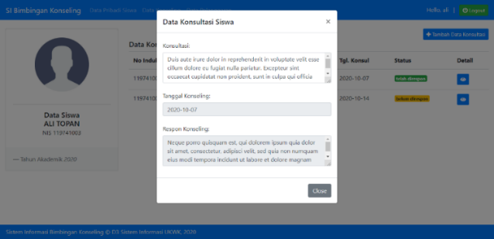
Gambar 14. Data respon konseling siswa

Selanjutnya untuk tampilan sistem data konseling bagi user guru BK, sistem akan menunjukan seluruh data siswa yang telah melakukan kegiatan konseling. Nampak pula informasi status konseling dengan begitu guru BK akan dengan mudah mengetahui data yang telah direspon maupun yang belum untuk segera ditindak lanjuti. Terdapat tombol detail yang berfungsi melihat data rekap konseling masing-masing siswa seperti gambar dibawah ini.
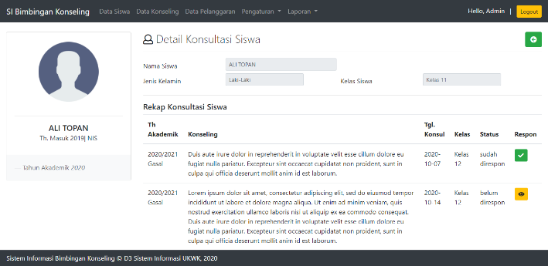
Gambar 15. Data detail konseling

Jika didapati status respon yang belum direspon maka guru dapat langsung memberikan respon konseling dengan cara klik tombol mata berwarna kuning. Namun jika data sudah direspon pada field respon muncul checkbox yang jika dicentang hanya akan menampilkan data konseling dan responnya saja.
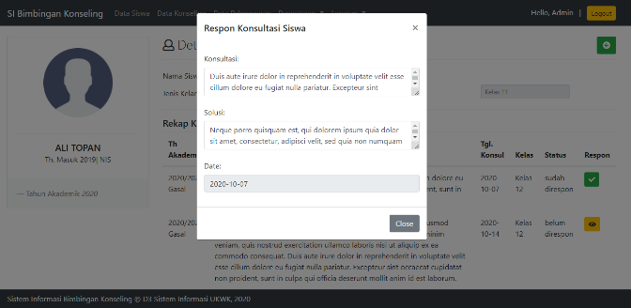
Gambar 16. Data respon Konseling user Guru BK

Untuk menambahkan data konseling dapat dilakukan dengan dua cara yaitu melalui guru BK maupun siswa secara mandiri. Mengajukan konseling dapat dengan mudah dilakukan oleh user siswa yaitu dengan cara klik tombol tambah data konseling pada halaman data konseling, sehingga muncul sebuah form seperti pada gambar dibawah ini.
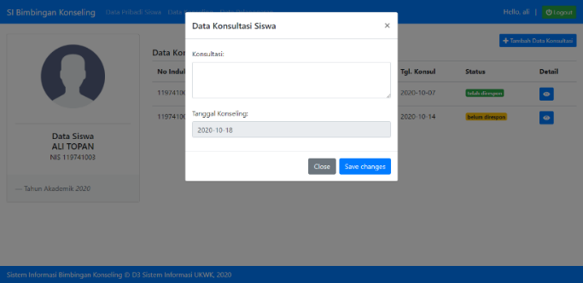
Gambar 17. Tambah data konseling user siswa

Setelah mengisi form tersebut siswa akan menunggu respon dari guru BK akan konseling yang disampaikan. Selain itu menambah data konseling juga dapat dilakukan langsung melalui guru BK hal ini diasumsikan kegiatan konseling dilakukan secara tatap muka sehingga form data konseling pada tampilan user guru BK langsung berisi pula respon dari guru BK hal in dimaksudkan supaya data konseling tetap terekam dalam sistem. Selanjutnya Data pelanggaran dapat dilihat baik oleh user siswa maupun guru BK dengan cara klik menu data pelanggaran. Bagi siswa tampilan hanya hasil rekap data dimana siswa tidak dapat melakukan edit data, hanya user guru BK yang dapat memasukan data pelanggaran.
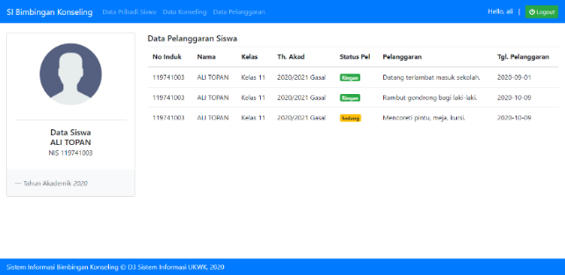
Gambar 18. Data pelanggaran user siswa

Pada tampilan data pelanggaran siswa diatas, sistem memberikan informasi berupa warna sebagai peringatan kepada siswa akan jenis pelanggaran yang telah dilakukan. Sedangkan tampilan data pelanggaran pada user guru BK menampilkan seluruh data siswa yang pernah melakukan pelanggaran. Sistem juga menyediakan detail data pelanggaran berdasarkan siswa kepada guru BK agar dapat menyajikan informasi untuk tindakan lebih lanjut apakah siswa akan dipanggil untuk konseling. Detail data pelanggaran berdasarkan siswa. Selanjutnya adalah fitur tambah data pelanggaran. Penambahan data pelanggaran yang dilakukan oleh siswa direkam oleh guru BK dengan cara klik tombol tambah data pada tampilan data pelangaran. Penambahan data dilakukan dengan cukup mudah yaitu dengan memilih siswa dan jenis pelanggaran yang dilakukan. Terakhir yaitu Laporan data konseling. Laporan data konseling dapat diakes oleh user guru BK pada menu laporan, dalam tampilan sistem mengelompokan data berdasarkan kriteria tahun akademik dan kelas yang disajikan pada gambar dibawah ini.
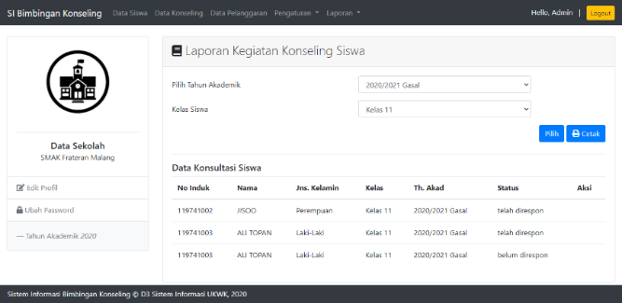
Gambar 19. Laporan Data Konseling

Setelah filter data muncul klik tombol cetak yang akan menampilkan halaman report sesuai kriteria data.
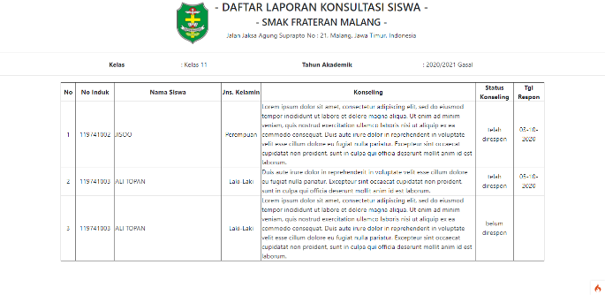
Gambar 20. Laporan kegiatan konseling

Laporan data pelanggaran dapat diakes oleh user guru BK pada menu laporan, dalam tampilan sistem mengelompokan data berdasarkan kriteria tahun akademik saja. Setelah menentukan filter data maka akan muncul tombol cetak yang akan menampilkan halaman report sesuai kriteria data yang dimaksud.
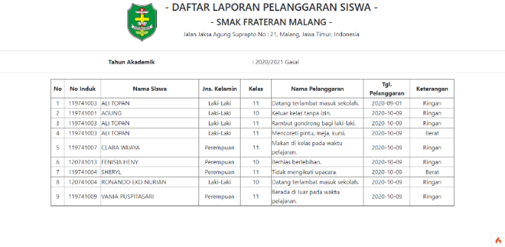
Gambar 21. Laporan pelanggaran siswa

SIMPULAN DAN SARAN
Setelah melaksakan penelitian ini maka dapat disimpulkan hasil analisa dan perancangan sistem informasi konseling di SMAK Frateran Malang memiliki dua user yaitu siswa dan guru BK, dimana pada sistem ini memiliki sejumlah aktifitas sistem yaitu aktifitas pengaturan sistem, data siswa, data konseling siswa, dan data pelanggaran siswa, physical ERD sistem menghasilkan sembilan relasi tabel yaitu tb groups, tb users, tb user_group, tb jns_pelanggaran, tb pekerjaan, tb siswa, tb thakademik, tb pelanggaran, dan tb konseling. Sistem informasi konseling berbasis website di SMAK Frateran Malang menampilkan halaman login user, dashboard, pengaturan pengguna, pengaturan tahun akademik, pengaturan master data pelanggaran, data siswa, tambah data siswa, data konseling, tambah data konseling, data pelanggaran, tambah data pelanggaran, laporan data konseling dan laporan data pelanggaran mampu menyajikan informasi yang terdokumentasi dengan baik dan reliabel yang digunakan guru BK di SMAK Frateran Malang dalam pelaporan kepada pimpinan. Dari hasil penelitian yang telah dilakukan maka penulis ingin memberikan saran yaitu menambahkan pengguna sistem bagian kesiswaan sehingga proses input data pelanggaran terintegrasi dengan data bagian kesiswaan. Menambahkan bobot pelanggaran agar siswa mendapatkan peringatan dari sistem jika jumlah pelanggaran mendekati atau melewati batas poin tertentu.

DAFTAR PUSTAKA
[1] | I. Yunita and Sunardi, "Sistem Informasi Bimbingan dan Konseling di MtsMiftahul Arifin dengan Menggunakan PHP dan MySQL," AiTech, vol. 3 No. 1, pp. 59-65, April 2017.
[2] | N. Damayanti, Buku Pintar Panduan Bimbingan Konseling, Yogyakarta: Araska, 2012.
[3] | R. Hanafi, N. C. Wibowo and A. B. Putra, "Sistem Informasi Bimbingan Konseling Berbasis Web (Studi Kasus : SMK Negeri 1 Mojoagung)," Jurnal Informatika dan Sistem Informasi(JIFoSI), Vols. Vol. 1, No. 1, 2020.
[4] | P. H. Putra and M. S. Novelan, "Perancangan Aplikasi Sistem Informasi Bimbingan Konseling Pada Sekolah Menengah Kejuruan," Jurnal Teknovasi, vol. Vol. 07 No. 01, pp. 1 - 17, 2020.
[5] | M. Surya, Dasar-dasar Konseling Pendidikan, Bandung: Winaya, 1994.
[6] | M. Jauhar and Wardati, Implementasi Bimbingan dan Konseling di Sekolah, Jakarta: Prestasi Pusataka, 2011.
[7] | A. Rozaq, F. Sholihin and R. K. Hardinto, "Rancang Model Sistem Informasi Bimbingan Konseling berbasis IPLP-Q Bagi siswa SMA," Positif, vol. 3 No.02, pp. 56-62, 2017.
[8] | M. Fowler, UML Distilled Edisi 3 panduan Singkat Bahasa Pemodelan Objek Standar, Edisi 3 ed., Yogyakarta: Penerbit Andi, 2005.
[9] | Y. Bassil, "A Simulation Model for the Waterfall Software Development Life Cycle," International Journal of Engineering & Technology (iJET), no. 2 No. 05, 2012.
[10] | J. L. Whitten and L. D. Bentley, System Analysis & Design Methods, Seventh Edition ed., New York: McGraw-Hill, 2007.
[11] | A. P. Sari, H. and T. Yulyana, "Desain Sistem Informasi Administrasi Bimbingan Konseling Dengan Model Fast (Studi Kasus:SMA Negeri 1 Tempilang)," Jurnal Sistem Informasi dan Komputer (SISFOKOM), vol. Volume 08 No.01, pp. 92 - 97, 2019.
[12] | F. X. A. P. Jampur and G. B. Astuti, "Sistem Informasi Akuntansi Penerimaan Kas Menggunakan Framework Codeigniter 4.0 Pada Yayasan Pendidikan ABC," Jurnal Sistem Informasi (JSI), vol. 13 No 02, pp. 2329 - 2342, 2021.

